Fiche résumée
Il y a des animaux à fourrure.

Ils font le commerce des fourrures entre autochtones.

.

Ils se déplacent en pirogues (canots).
Ils sont nomades.
Ils
C'est une société patriarcale.
Le chef de la tribu est un homme.

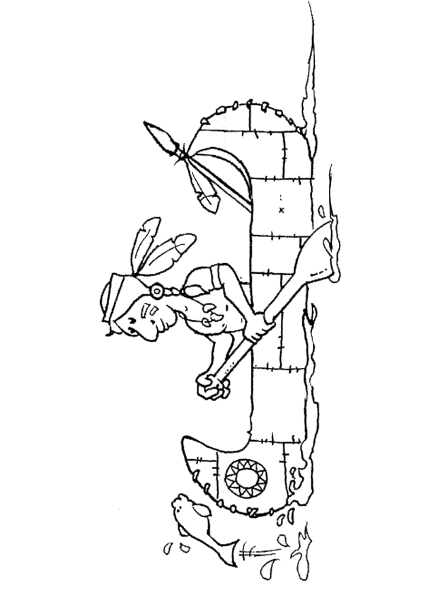
Ils chassent les animaux pour voir de la viande.

Il mange de la viande rouge.

Certains pratiquent la chasse et d'autres la pêche. Tout dépend de leur territoire.
Il y a un sorcier (chaman).

Ils fabriquent eux-mêmes leurs armes (ex. : arc, massue, lance).

Ils font de la cueillette.

Ils pêchent.

Ils habitent dans des tipis (wigwams).
Ils habitent avec leur famille.

